Новогодние приключения
29.12.2022 г. в средней группе прошел новогодний утренник. Дети пришли на утренник в новогодних костюмах, весёлые в предвкушении праздника. Праздник удался на славу, прошел весело и задорно. Новогодний утренник оставил самые яркие впечатления в памяти детей! Родители благодарили участников новогоднего представления за доставленную радость и хорошее настроение!

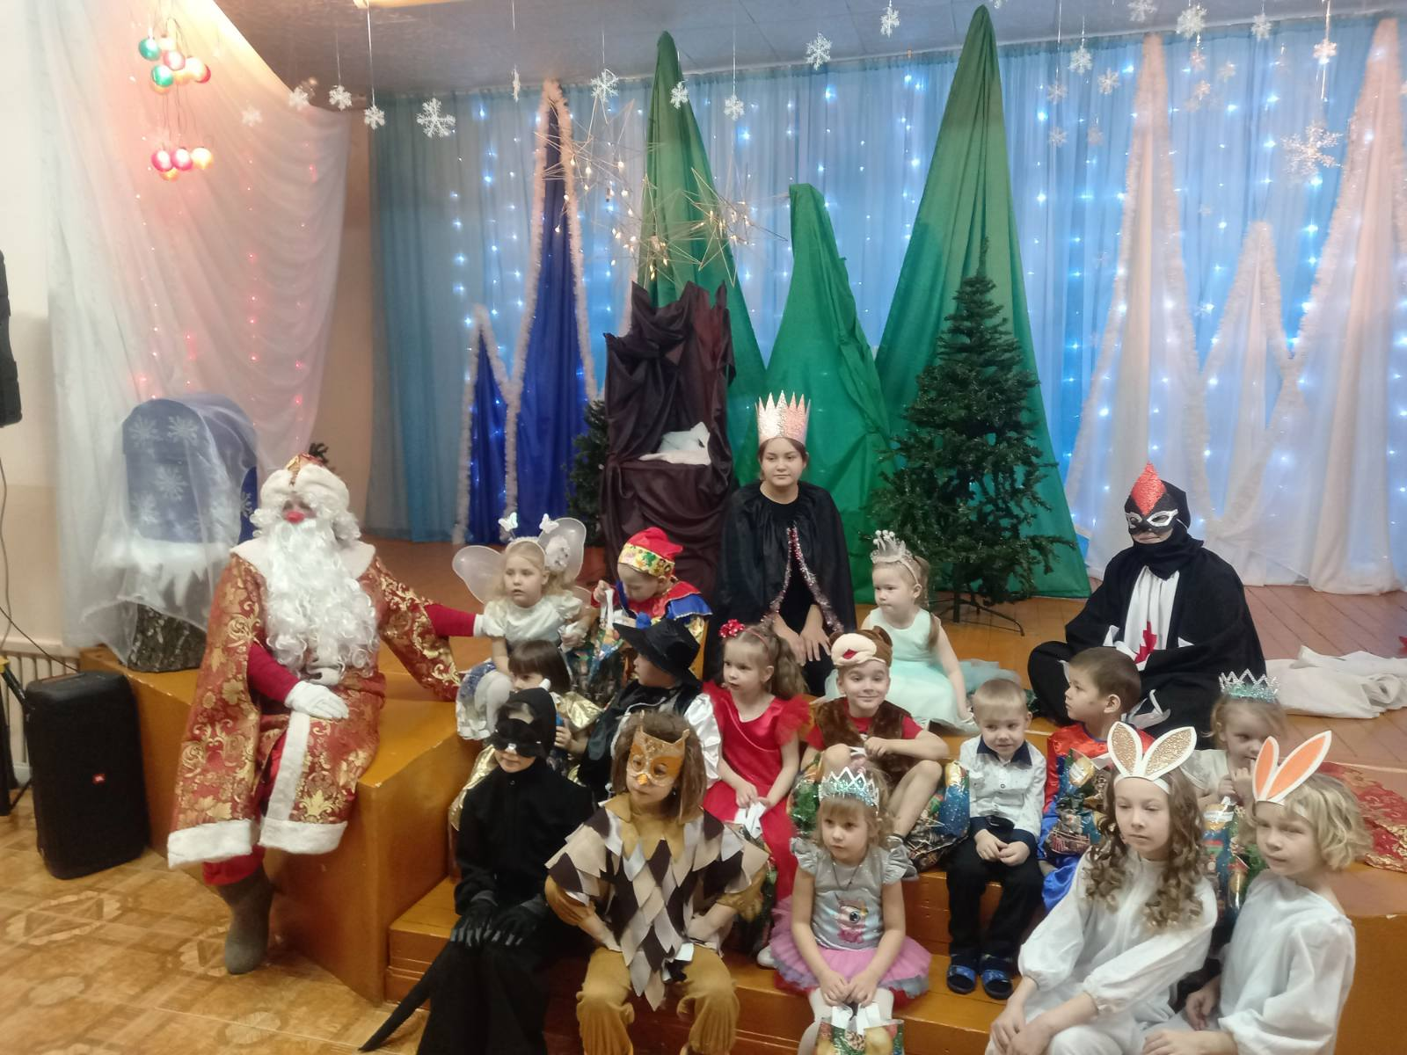
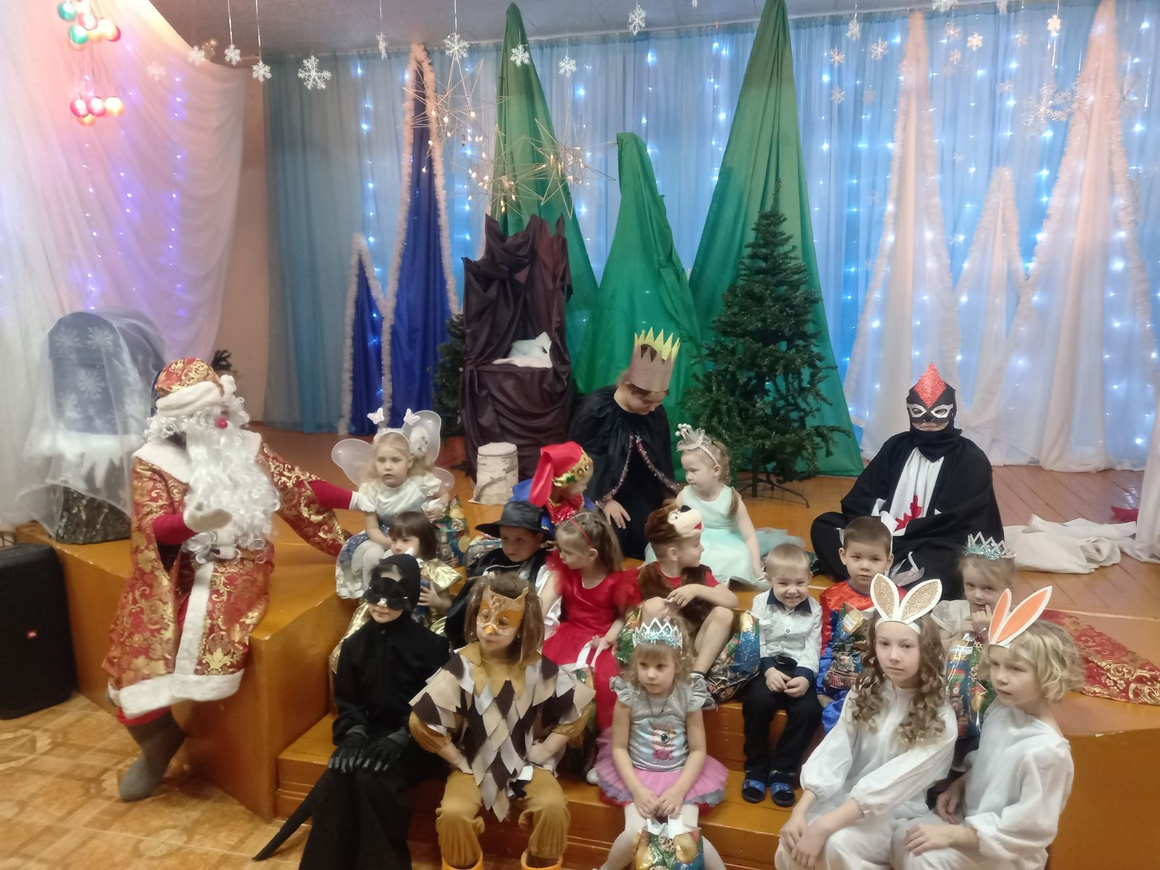
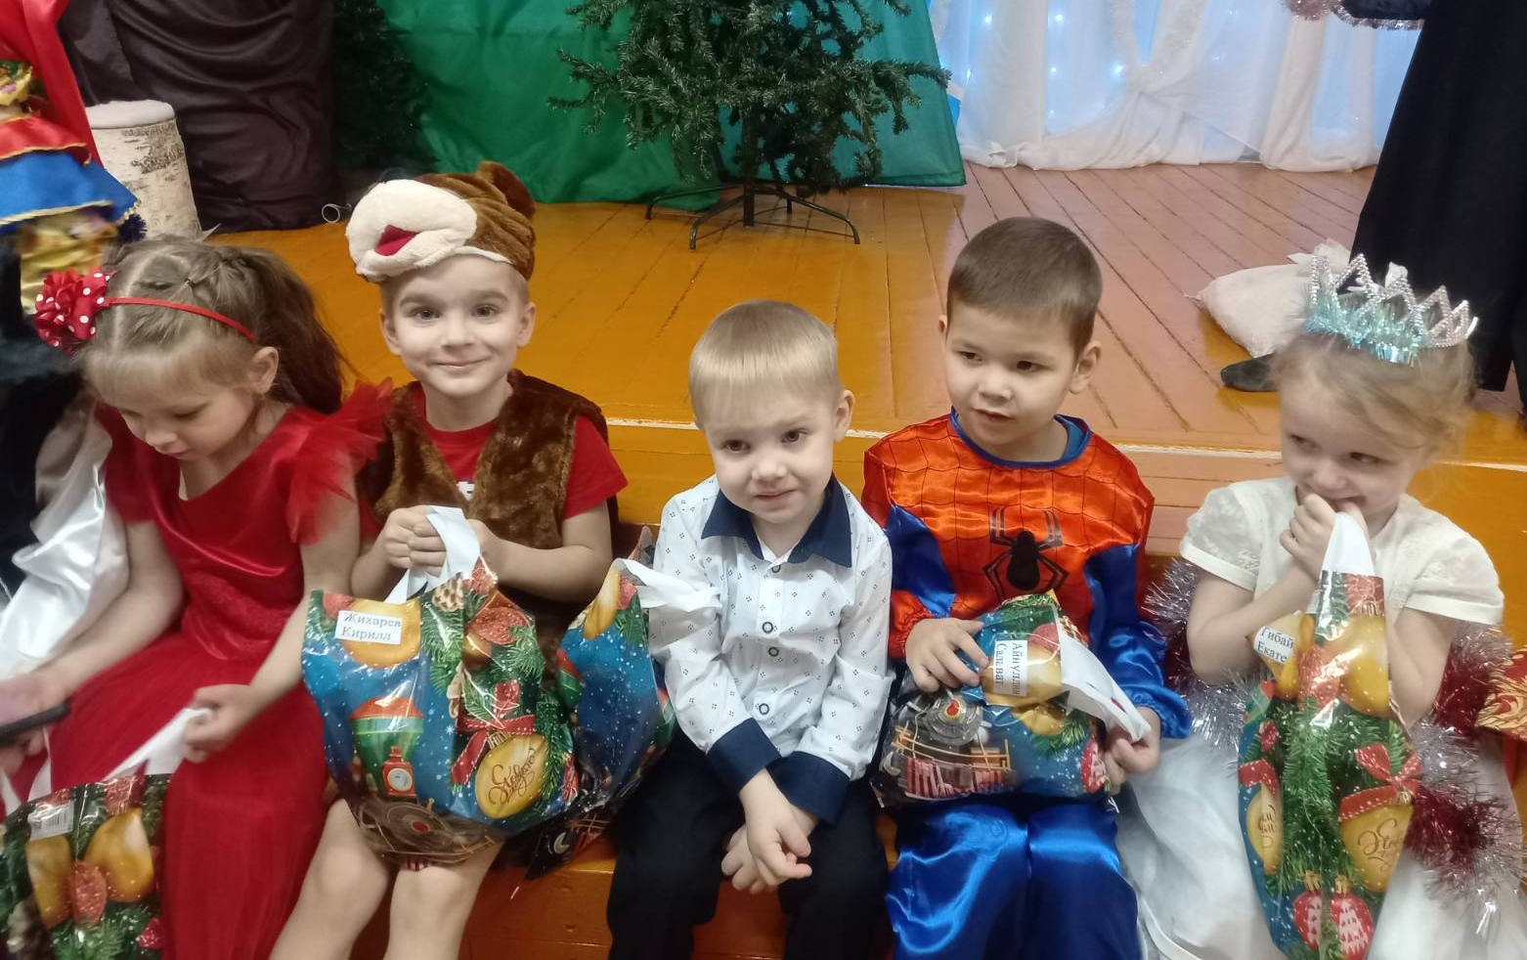
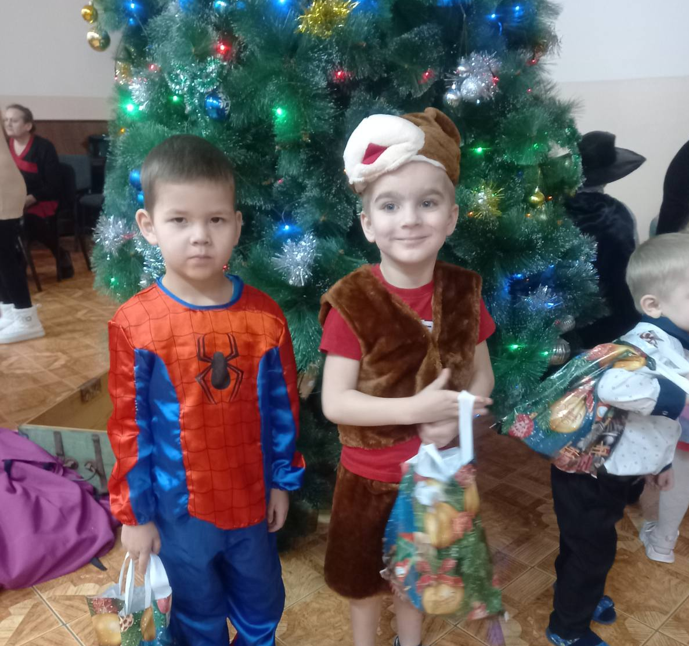
Средняя группа «Непоседы»
Воспитатель: Бауэр О.Н.

